CONSIGNES EN CAS D’INCENDIE
- Mettre les coupes circuit au repos en position horizontale (sous la couchette arrière)
- Tirer sur la manette de gas oil pour couper l’arrivée du carburant (sous la couchette arrière)
- Fermer la vanne gaz située dans la penderie cabine arrière

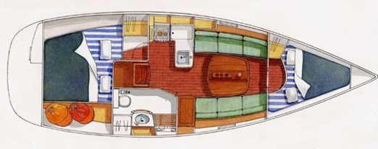

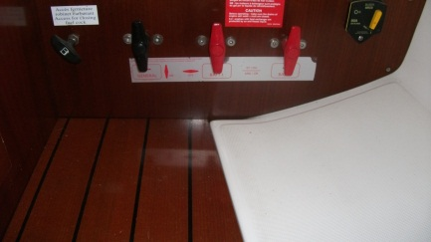
VANNES GAZ
EXCTINCTEURS
TIRETTE GAS OIL
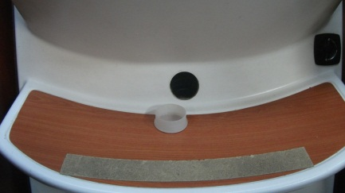
3 COUPES CIRCUIT
BOUCHON ACCES MOTEUR

